崔鹏程
4年web前端开发经验，前阿里信息平台事业部web前端工程师
web前端高级工程师 · 阿里巴巴集团
男 ︳ 25岁 ︳本科 ︳ 4年工作经验 ︳ 北京
17601633570 ︳cuipengchengup@gmail.com

工作经历
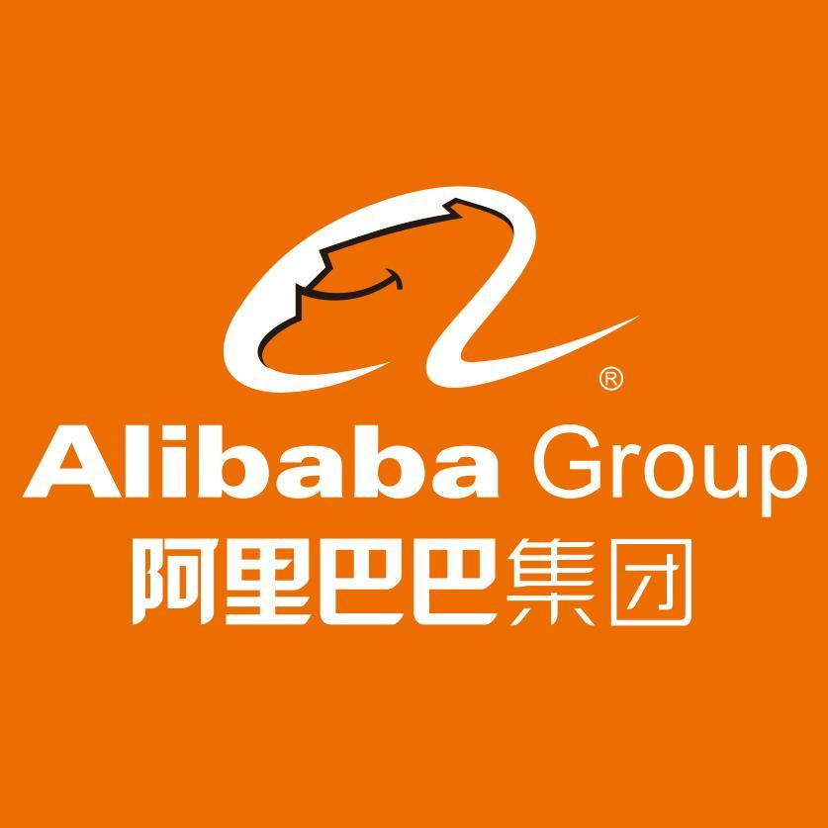 | 阿里巴巴集团
 | web前端高级工程师 | 2015.10-2016.11

1. 为前后端技术改进、网站性能优化、技术选型提供解决方案；
2. 为集采运维平台部分页面进行react重构和react组件开发；
3. Web前沿技术研究和新技术调研；

 | 中冶置业集团有限责任公司
 | web前端开发工程师 | 2012.05-2015.10

1. 负责网站应用前端开发，与后台工程师协作，完成数据交互、动态信息展现；
2. 负责各业务模块前端开发，平台易用性与用户体验的持续改进；
3. 依据产品需求完成高质量的跨终端Web（PC+Mobile）前端开发和维护；
4. 优化前端开发方式及协作流程，创建技术标准及规范；
5. 为组员的技术成长制定目标、计划并帮助实施，提升整体技术水平。

教育经历
 | 内蒙古科技大学
 | 本科 · 计算机科学与技术 | 2013年毕业

项目经验
集采运维平台（Mobile）
部分页面组件开发 | 2016.06-至今
项目描述：
本平台为阿里供应商使用的招标投标系统移动端，本人负责部分页面开发。
应用技术：
· 使用React Native进行部分页面组件开发；
· 使用React flux进行状态管理；
项目业绩：
· 独立完成了招标信息展示板块；
· 开发多项Android与ios兼容组件；

集采运维平台（PC）
部分页面react重构与高性能react组件开发 | 2015.12-2016.06
项目描述：本平台为阿里供应商使用的招标投标系统，本人负责部分页面开发。
应用技术：
· 通过react进行页面重构；
· 使用redux继续状态管理；
· 根据需求进行高性能react组件开发；
项目业绩：
· 完成3个大板块的react重构；
· 提高了多处react组件性能；

物业服务App（Mobile）
负责各业务模块前端代码开发，平台易用性与用户体验的持续改进 | 2015.07-2015.11
项目描述：
本项目为社区服务平台物业管理板块的移动端。本项目分为WebApps touch端与Hybrid App；
应用技术：
· 项目使用webpack进行工程化开发；
· 采用Vue.js+Vuex+VueRouter+单页面组件进行开发；
· 使用git进行代码版本管理；
项目业绩：
· 本人为公司引入当下最新的流行框架；
· 快速定位项目问题、设备适配及bugfix。

番茄社区服务平台（PC）
物业板块页面开发 | 2014.07-2015.06
项目描述：
目前项目已上线，平台为中冶旗下集线上商城、社区服务、物业管理及社区圈子为一体的大型社区服务平台。
应用技术：
· 采用HTML5+CSS3+JS进行平台页面开发与功能实现
· 采用Angular与ui-roter实现页面路由与数据渲染
· 采用webpack构建工具
· 采用git代码管理工具
项目业绩：
· 此项目本人为公司开发了store-jem.js功能类库；
· 提出采用了前后端分离架构，前后端并行开发，极大的提升了开发效率与维护成本，为公司节省了近1个月的预定工期。

POM项目管理系统
各部分模块功能开发 | 2013.10-2014.05
项目描述：
本项目为公司内部工程项目管理系统；
应用技术：
· 项目采用Angular、Bootstrap、JQuery进行前端开发；
· 采用Node.js、express进行后端搭建。
项目业绩：
· 为公司开发了完整的管理系统；
· 离职前该系统已被5个中冶子公司使用。

员工餐厅管理系统
构建餐厅管理系统前后端架构与页面实现 | 2013.06-2013.08
项目描述：
本系统为公司员工就餐刷卡管理系统
应用技术：
· 页面使用JQuery进行页面动态渲染；
· 后台使用java进行服务搭建；
项目业绩：
· 独立完成了餐厅管理系统的前后端搭建；

自我描述
PC:
· 精通PC端排版布局、浏览器兼容、问题快速定位BugFix ；
· 熟练使用原生JavaScript，并独立开发功能类库（Github开源）；
· 熟练使用JQuery（但不依赖），理解DOM，BOM，AJAX，JSONP等；
· 熟悉bootstrap响应式技术，精通jquery前端技术，熟悉angularjs，有bootstrap+jquery+angularjs项目开发经验；
· 熟悉React，能够应用React搭建SPA应用；
Mobile:
· 精通WebApps移动端布局、设备适配（响应式、rem布局、流式布局）及各种类库（iScroll、Swiper、Zepto）；
· 精通基于webpack+Vue.js+Vuex+VueRouter+单页面组件开发移动端应用；
· 熟悉混合开发（Hybrid），有各类混合开发实践经验（Native混合，Cordova）；
· 熟悉微信订阅号/服务号/小程序（应用号）开发，并有实践经验（github上有开源项目）；
· 熟悉React Native开发，有项目实践经验；
WEB框架/服务器：
· 精通NodeJs+Express+MongoDB开发后端应用；
· 熟悉Apache、Nginx，有合作开发和使用经验；
前端工程化构建及各种工具：
· 熟悉模块化开发标准及工具（commonJS，AMD，SeaJS,ES6）；
· 熟悉前端工程化构建及各种工具（webpack，gulp，npm）；
· 熟练使用git、svn；
· 精通使用Sass预编译 ；
WEB安全：
· 熟悉常见的SQL注入，跨站脚本攻击(XSS)，跨站请求伪造（CSRF）等web漏洞及原理；

期望工作
web前端工程师 ， 全职 ， 北京 ， 15k-25k

